舒城县学校隐患排查整改、责任落实“三清单”
单位（盖章）：舒城县城关幼儿园 填报时间：2025年11月7日
序号 | 学校名称 | 隐患描述清单 |  |  | 隐患整改要求清单 |  |  | 责任落实清单
序号 | 学校名称 | 排查  时间 | 检查  人员 | 隐患内容 | 整改  措施 | 整改期限 | 整改落实情况 | 责任单位及责任人 | 督办单位及责任人
1 | 城关幼儿园 | 10.13 | 汪超 | 小五班卫生间因水箱管道损坏而持续漏水，造成地面长期湿滑，有较高的安全风险，极易引发幼儿滑倒事故。 | 维修更换管道 | 10.24 | 已落实 | 园长 秦芹 | 张建军  城关中心校
2 | 城关幼儿园 | 10.31 | 汪超 | 厨房平板灯不亮，可能是内部短路或线路问题。因设备位于厨房重点区域，有漏电风险，存在安全隐患。 | 维修更换新灯具并检查线路 | 10.31 | 已落实 | 园长 秦芹 | 张建军  城关中心校
3
单位负责人：秦芹 填表人: 汪超 联系电话：0564—8621130
10月13日小五班卫生间水箱管道损坏维修前后

整改前 整改后
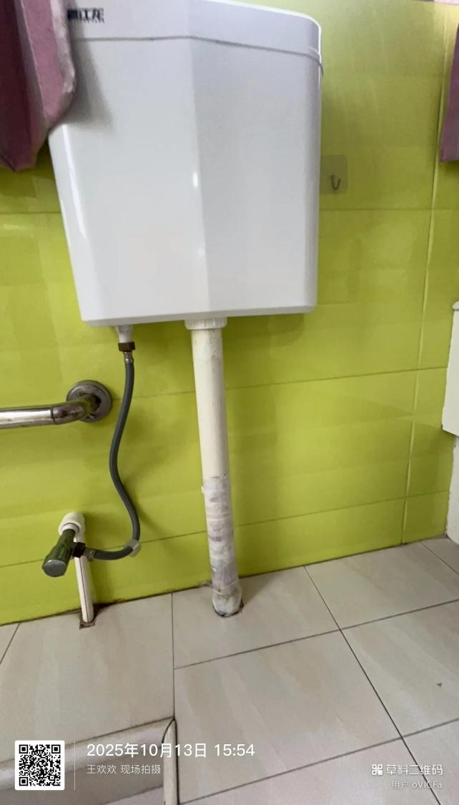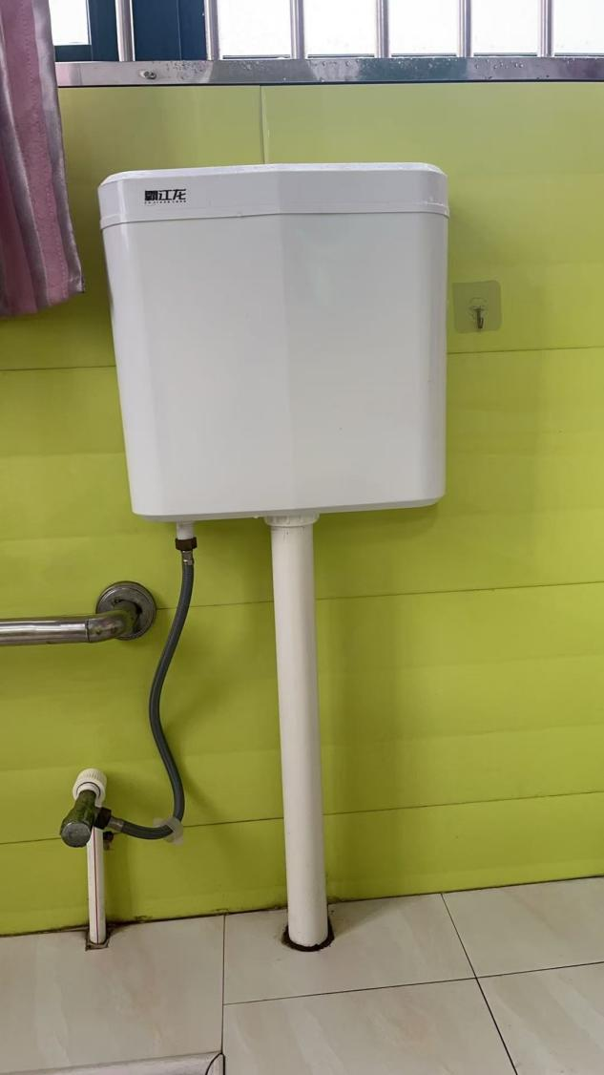
10月31日厨房平板灯不亮维修前后

整改前 整改后
